ΔΗΜΟΚΡΙΤΕΙΟ ΠΑΝΕΠΙΣΤΗΜΙΟ ΘΡΑΚΗΣ
ΠΟΛΥΤΕΧΝΙΚΗ ΣΧΟΛΗ ΞΑΝΘΗΣ
ΤΜΗΜΑ ΠΟΛΙΤΙΚΩΝ ΜΗΧΑΝΙΚΩΝ
ΤΟΜΕΑΣ ΥΔΡΑΥΛΙΚΩΝ ΕΡΓΩΝ

ΥΔΡΑΥΛΙΚΗ
Πρώτη σειρά ασκήσεων προς λύση
(τελική προφορική εξέταση Γενάρη)
ΑΝΟΙΚΤΟΙ ΑΓΩΓΟΙ. 1
5^{ο} Εξάμηνο
Δρ Μ. Σπηλιώτης
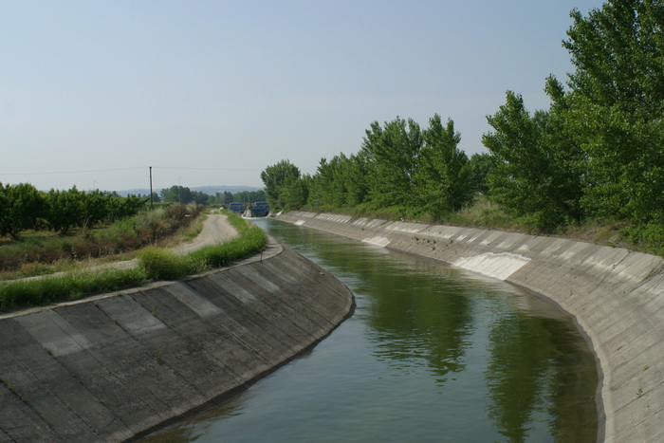

Ξάνθη, 2019

ΑΣΚΗΣΕΙΣ ΓΙΑ ΕΠΙΛΥΣΗ

1. Ο ανοικτός αγωγός ορθογωνικής διατομής του σχήματος έχει ομοιόμορφη ροή και συντελεστή Manning n=0.014 s/m^{1/3}. Αν η παροχή του νερού είναι 32 m³/s, να βρεθεί η κατά μήκος κλίση της διώρυγας (Οι διαστάσεις του σχήματος είναι σε μέτρα).
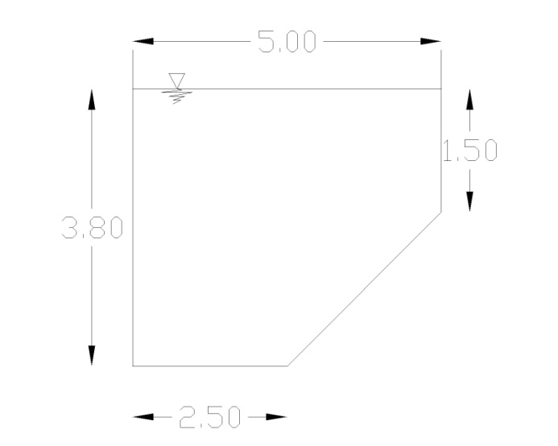

2. Ο ανοικτός αγωγός τραπεζοειδούς διατομής του σχήματος με συντελεστή Manning n=0015 s/m^{1/3} κλίση πρανών 1:1.5, πλάτος πυθμένα 3 m και επιμήκη κλίση S₀=0.0004 μεταφέρει παροχή Q=5.1 m³/s.
- Να υπολογιστεί το βάθος ροής y_{n} (Οι διαστάσεις του σχήματος είναι σε μέτρα). (Δοκιμές).
- Η ροή για αυτή την ομοιόμορφη ροή είναι κρίσιμη.
- Για την ίδια παροχή για ποια κλίση η ροή είναι κρίσιμη?
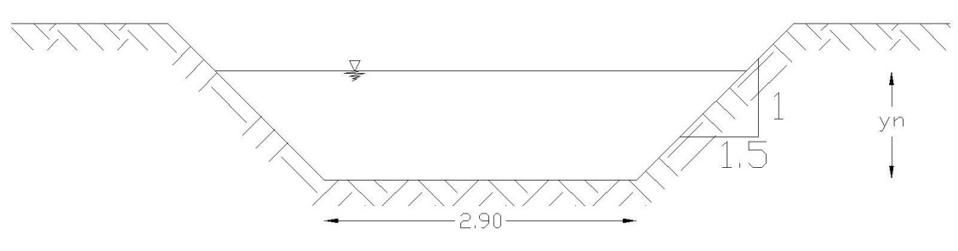

3. Να γίνει εκτίμηση του εύρους της παροχής ομοιόμορφης ροής ενός αγωγού σύνθετης τραπεζοειδούς διατομής όταν ο συντελεστής κατά Manning είναι n=0,015 για την ελάσσονα κοίτη και n=0,08 για την κοίτη πλημμυρών. Δίνεται κλίση πυθμένα 0,0006 (οι διαστάσεις του σχήματος σε μέτρα).
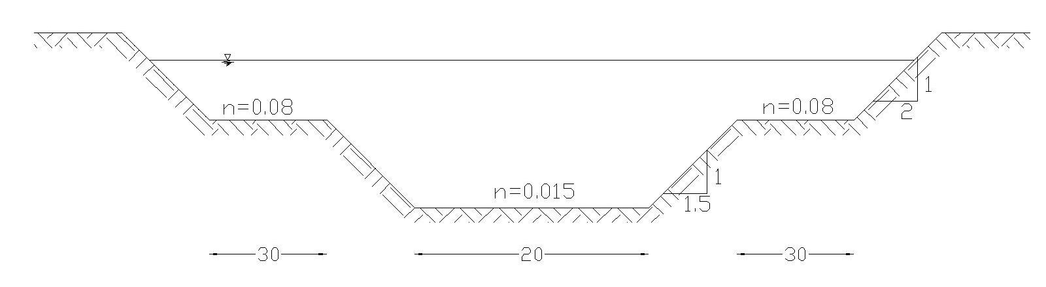
2.2m

5.4m

4) Να αποδείξετε ότι στην περίπτωση της διατομής με ενιαίο συντελεστή n είναι λάθος ο χωρισμός σε επιφάνειες.
(Υπόδειξη: Αρκεί να πάρετε μία οποιαδήποτε π.χ. τραπεζοειδής διατομή "με νούμερα " με ενιαίο n να τη χωρίσετε σε σύνθετες διατομές και να συγκρίνεται με την παροχή της ενιαίας διατομής. Θα είναι διαφορετικό το αποτέλεσμα.)

___________________________________________________
ΑΣΚΗΣΗ 5 (αριθμ. εφαρμογή στην ειδική ενέργεια και στο προφίλ, μεταβαλλόμενη ροή)

Σε ορθογωνική διατομή παρεμβάλλεται εμπόδιο ύψους 10.5 cm. Ανάντη στο εμπόδιο το βάθος ροής είναι 1.1 m και η ταχύτητα ροής 1.4 m/s. Να προσδιορισθεί:
- ο αριθμός Froude στη θέση (1)
- το βάθος ροής στη θέση (2) πάνω από το εμπόδιο και το προφίλ της επιφάνειας του νερού
- η καμπύλη Ε(y) και επίλυση με βάση την καμπύλη
- το ύψος του εμποδίου, ώστε η ροή στο (2) να είναι κρίσιμη.
- Να επιλυθεί η ίδια άσκηση για ταχύτητα V =6 m/s και την ίδια ειδική παροχή στη θέση προσπέλασης (αρχικά).

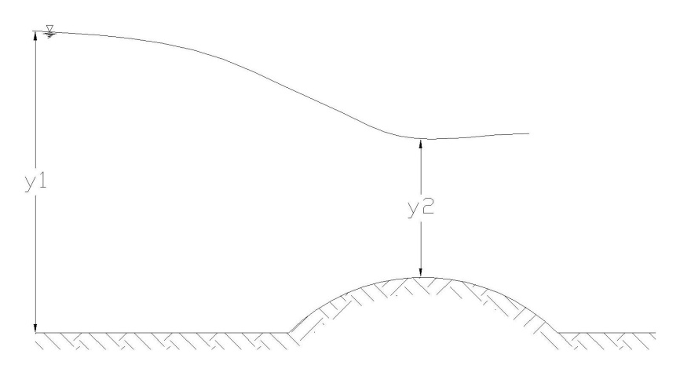

Θεωρία κρίσιμου βάθους και μετρητές ροής

ΑΣΚΗΣΗ 6

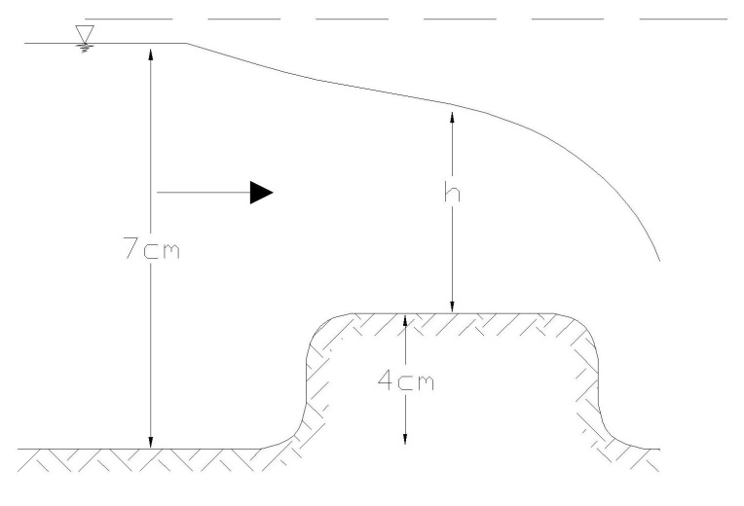
7.1
c

Δίνεται ο εκχειλιστής πλατειάς στέψεως του παραπάνω σχήματος.
- Πλάτος αγωγού b=60 cm
- Κρίσιμες συνθήκες πάνω από τον εκχειλιστή
- Q= ;
- Να αγνοηθεί η τριβή και η κυρτότητα των ροϊκών γραμμών
- Ποια θα είναι η εκτίμηση της παροχής για την πραγματικότητα?
- Με βάση τιμές γύρω από αυτήν την παροχή να προσδιοριστεί ένα εύρος για το μήκος του εκχειλιστή πλατειάς στέψεως.

ΑΣΚΗΣΗ 7
- Ορθογωνικό κανάλι πλάτους 2.6 m και ροή μεταξύ 0.02-0.60 m₃/s, μετράται:
  - Ορθ. εκχειλιστής πλατειάς στέψεως
  - Ορθ. εκχειλιστής λεπτής στέψεως
  - Τριγων. εκχειλιστής λεπτής στέψεως
Δίνεται ύψος εκχειλιστού Pw= 1.1 m για όλες τις διατάξεις να γίνει διάγραμμα παροχής ως συνάρτησης του Η και να σχολιαστούν τα αποτελέσματα. Ποιο το βασικό μειονέκτημα του εκχειλιστή πλατειάς στέψεως?

Άσκηση 8
Υδραυλικό άλμα εμφανίζεται σε αγωγό τραπεζοειδούς διατομής πλάτους πυθμένα b₀=5 m, κλίση πρανών 3:1. Το συζυγές βάθος ανάντη του άλματος είναι y₁=0.9 m και η παροχή Q=60 m³/s. Ποιο είναι το συζυγές βάθος y₂ κατάντη του άλματος; Ο πυθμένας να θεωρηθεί περίπου οριζόντιος.

Άσκηση 9η
Αγωγός ορθογωνικής διατομής b=2m, παροχής Q =4.6 m³/s. n=0.014 s/m^{1/3}
- Έστω κλίση πυθμένα S₀ = 0.00010. Σε μία διατομή το βάθος ροής είναι y₁ = 0.91 m. Σε ποια απόσταση από αυτή τη διατομή το βάθος ροής θα είναι y₂ = 0.98 m (υπόδειξη: παρόμοια άσκηση σε παραδόσεις αρχικά υπολογίζεται το κρίσιμο βάθος και το βάθος ομοιόμορφης ροής, με βάση τα πραγματικά βάθη ροής προσδιορίζω τη καμπύλη και κατόπιν το μήκος μετάβασης θεωρώντας αρχικά τρία σημεία εφαρμόζοντας τη μεθοδολογία της βαθμιαίας μεταβαλλόμενης ροής).
- Έστω κλίση πυθμένα S₀ = 0.00010. Αγωγός με αυτή τη κλίση και την ίδια παροχή μεγάλου μήκους ακολουθείται από αγωγό κλίσης S₀ = 0.00005. Ποιο θα είναι το προφίλ στην περιοχή αλλαγής κλίσεων και πόσο θα είναι το μήκος προσαρμογής?
(Υπόδειξη: έλεγχος βάθους ομοιόμορφης ροής και κρίσιμου βάθους. Η περίπτωση αντιστοιχεί στην περίπτωση όπου από ήπια κλίση (γιατί θα δείξετε ότι το βάθος ομοιόμορφης ροής είναι μεγαλύτερο από το κρίσιμο) μεταβαίνει σε ηπιότερη. Υπάρχουν πίνακες γι αυτές τις σημειώσεις, βλπ. θεωρία). Θα γίνουν δύο αυτοτελείς υπολογισμοί, διαφορετικοί σε κάθε κλίση.....)
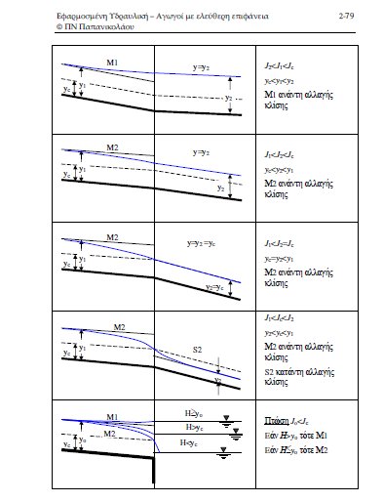
Θέμα 10 [2.5/10]
Παροχή 250 m³/s διέρχεται πάνω από υπερχειλιστή από σκυρόδεμα (n=0.013 s/m^{1/3}). Η ταχύτητα του νερού στον πόδα του υπερχειλιστή είναι 14 m/s (Θεση 1). Το πλάτος του αγωγού της λεκάνης ηρεμίας είναι 56 m. Κατάντη της λεκάνης ηρεμίας το βάθος ροής είναι 3.01 m. Για τον ορθό σχεδιασμό της λεκάνης (περιορισμό του υδραυλικού άλματος εντός της λεκάνης) τι μήκος πρέπει να έχει η λεκάνη; Ποιες είναι οι συνολικές απώλειες ενέργειας; Σε όλο το μήκος της λεκάνης ηρεμίας ο πυθμένας είναι οριζόντιος. Να εξηγηθεί επίσης το σχήμα και το είδος της ροής από Α σε Β και από Β σε C. Πότε έχουμε, στη γενική περίπτωση υδραυλικό άλμα?
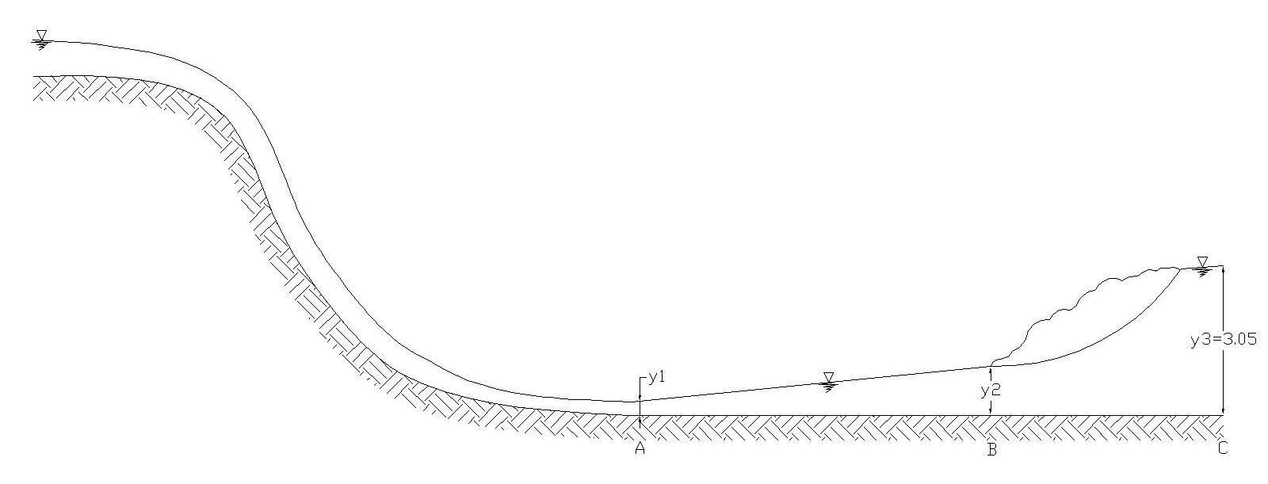

Θέμα 11 [0.25/10]
Να γίνει σκαρίφημα της γραμμής ενέργειας στην παρακάτω διάταξη (π.χ. αναβαθμός συγκράτησης φορτίου κοίτης)

